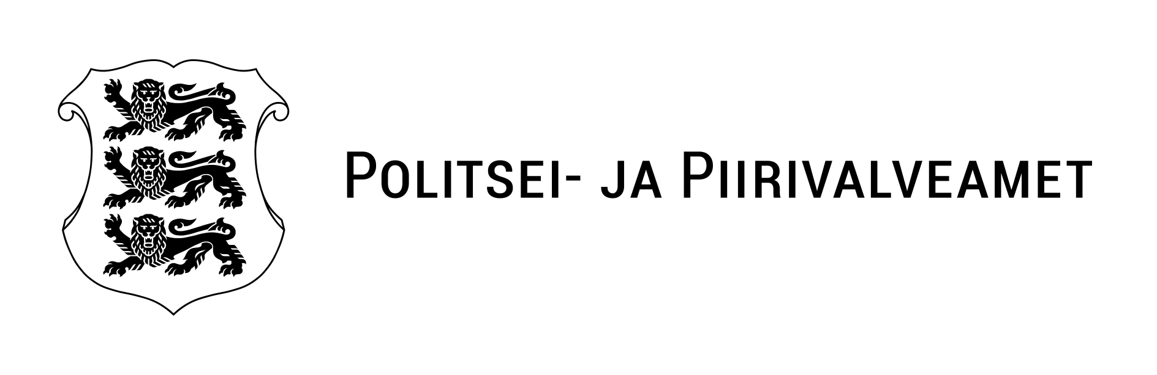

|  |
| --- |
| Teie 08.04.2015 nr 13-00299/045 |
|  |
| Meie 28.04.2015 nr 1.1-18/57-2 |

Merike Saks

Majandus- ja Kommunikatsiooniministeerium

info@mkm.ee

Tegevustest merenduspoliitika rakendusplaani raames

Edastame Teile Politsei- ja Piirivalveameti tegevused merenduspoliitika rakendusplaani raames.

**Tegevus nr 52. VA ja PPA radarite ja AIS infovahetuse projekti realiseerimine ning selleks vajaliku riist- ja tarkvara soetamine.**

**TÄIDETUD**. Soetatud on vajalik riist- ja tarkvara mis võimaldab andmeedastus kahe keskuse VTS ja JRCC Tallinn vahel. Teostatud projektiga on tagatud AIS infovahetus kahe keskuse vahel.

**Tegevus nr 56. Merepääste kui elutähtsa teenuse toimimise tagamine**

**PIDEV**. PPA ressursiga on tagatud merepääste võimekuse 24/7. Lisaks PPA ressursile on merepääste võimekus suurenenud Päästeameti ressursside ja vabatahtlike merepäästjate ressursside arvelt. PPA on sõlmind tsiviilõigusliku lepingu 29 vabatahtliku merepäästeühinguga ja lisaks 4 ühinguga heade kavatsuste protokolli. Vabatahtlikest merepäästjatest oli 2014 aasta seisuga merepääste koolituse läbinud 211 inimest, kellest on tunnustatud 118 inimest, ehk PPA on neile väljastatud vabatahtliku merepäästja tunnistuse.

2015 aastal jätkuvad merepääste koolitused vabatahtlikele ja PPA ametnikele, millega tagatakse parem valmisolek elutähtsa teenuse toimimise tagamiseks.

**Tegevus nr 57. Merepääste ja merereostuse sündmuse juhtimise tarkvara arendus**

SMIT analüüsib võimalust liidestada merepääste ja merereostuse sündmuste tarkvara SOS2 tarkvaraga. Tegemist on SOS2-te merepääste mooduli tekitamisega, mille esialgne planeeritav tähtaeg on 2015. aasta sügis.

**Tegevus nr 63. OILRISK ja MIMIC projektide tulemuste rakendamine.**

PPA on antud projekti (tarkvara) lõpptarbija. PPA esindajad on osalenud töökohtumistel ja andnud omapoolse sisendi. Projekti hetkeseisu kohta puudub info.

OILRISK Web ja MIMIC Smart Response Web asuvad Tartu Ülikooli Eesti Mereinstituudi serveris. Mõlema programmiga on võimalik liituda tasuta litsentsilepingu alusel.

OILRISK projekti tulem on OILRISK Web kaardirakendusprogramm. Kaardistatud on Eesti rannikuala, rannaala tüübid, sensitiivsed alad. Litsentsileping on sõlmitud Päästeametiga ja Keskkonnaametiga. Programmi kasutatakse õppuste planeerimisel ja läbiviimisel. Tagatud on programmi kasutamise väljaõpe.

MIMIC projekti tulem on Smart Response Web kaardirakendusprogramm. Smart Response Web on sisuliselt OILRISK Web-i täiendatud variant. Võimaldab töötada suuremal arvul kaardikihtidega. Lisatud laevade madalikule sõidu modelleerimise võimalus koos võimaliku reostuse koguse ja ulatuse hindamisega. Programmi saab kasutada JRCC Tallinn oma igapäevases töös, õppuste planeerimisel ja läbiviimisel. Tagatud on programmi kasutamise väljaõpe.

Lugupidamisega

(allkirjastatud digitaalselt)

Margit Ratnik

arendusosakond, identiteedi ja staatuste büroo

büroo juhataja

peadirektori asetäitja arenduse alal ülesannetes

Jaanus Müür, 6149181, jaanus.myyr@politsei.ee